**Празднование Широкой масленицы**

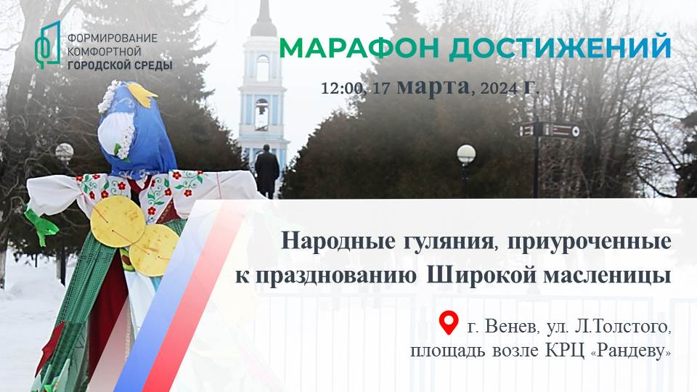

17 марта в 12.00 ч. на городской площади возле КРЦ «Рандеву» пройдут народные гуляния, посвященные празднованию масленичной недели. Для гостей мероприятия проведут игровую программу для всех возрастов - старинные забавы, традиционные конкурсы и эстафеты. Победителям будут вручены ценные подарки, а участникам вкусные и сладкие призы.  Общественный клуб «Венев рукодельный» представит свою выставку-ярмарку декоративно-прикладного искусства. В течении дня будут работать торговые ряды на территории сквера пл. Ильича, а также по улице Л. Толстого, ведущей к историческому центру города «Красная площадь», благоустроенному по итогам Всероссийского конкурса лучших проектов создания комфортной городской среды в малых городах и исторических поселениях, достопримечательности которого смогут посетить жители и гости города.

На территории исторического центра города Венева расположены объекты культурного наследия XVIII века – Богоявленская, Казанская и Покровская церкви, Николаевская колокольня - колокольня разрушенного Николаевского храма, здание Каменных палат и один из первых прижизненных бюстов В.И. Ленина.

В павильоне Туристско-информационного центра (ТИЦ) на «Красной площади» пройдет выставка старинной фототехники, вход свободный.

Напомним, создание единого культурно-исторического пространства «Красная площадь» велось в рамках национального проекта «Жилье и городская среда», реализуемого по инициативе Президента РФ Владимира Владимировича Путина.

Целью проводимой информационной кампании «Марафон достижений» федерального проекта «Формирование комфортной городской среды» национального проекта «Жилье и городская среда» является – показать жителям и гостям города возможности локаций благоустроенных территорий и привлечь население к активному участию в решении вопросов развития городской среды.

#ГородаМеняютсяДляНас